Муниципальное бюджетное дошкольное
образовательное учреждение детский сад №47 «Елочка»
г. Улан- Удэ

ПРОЕКТ
«Разноцветная карусель»

Группа №11 «Пчёлки»

Воспитатель: Павлова А.И.

2024 г.

Проект: «Разноцветная карусель» в 11группе «Пчёлки»
Подготовила и провела: Павлова Анастасия Ивановна
Срок реализации: с 9 сентября 2024 – 25 октября 2024
Вид проекта: долгосрочный
Тип проекта: познавательно-исследовательский, игровой
Участники проекта: дети, воспитатель, родители.
Актуальность проблемы: Главным признаком предмета для ребёнка – дошкольника является цвет. Цвет воздействует на эмоциональную сферу ребенка, участвует в процессе художественной деятельности, формирует художественный вкус. Дидактические игры, направленные на сенсорное развитие детей, (в частности, на развитие чувства цвета) обладают большими возможностями. В процессе разнообразных дидактических игр дети учатся выделять цвет предметов, называть цвета, сравнивать предметы по цвету, группировать их по сходству в цвете. Все эти действия развивают и закрепляют знания и представления детей о цвете, способствуют формированию чувства цвета, развивает наблюдение, мышление, обогащает речь.
Цель: формирование у детей младшего дошкольного возраста представления о сенсорных эталонах цвета.
Задачи: Закрепить у детей знания основных цветов, умения различать их;
• Находить предметы заданного цвета в окружающей среде;
• Научить группировать предметы по цвету и отдельным цветовым деталям;
• Развивать наблюдательность, цветовое восприятие, внимание;
• Развивать речь и словарный запас детей.

Работа с родителями: Домашнее задание:
1) играть с детьми в семье в игры для закрепления цвета дня.
2) подобрать игрушку для создания коллективной работы.
3) Помощь в создании игр, пополнении РППС группы
Предполагаемый результат :Закрепление знания о цвете, повышение развития связной речи, воображение детей, развитие детского творчества.

Формы работы с детьми: игровая, словесная, познавательная, творческая, исследовательская, взаимодействие с родителями и сотрудниками ДОО

ОО | Организация совместной деятельности взрослого и детей | Организация развивающей среды
Соц-комразв | Беседа: «Давайте знакомиться – я, красный цвет!»(жёлтый, синий, зелёный) «Что у соседа синего и зеленого цвета», «Собери букет», «Найди пару», «Разноцветная уборка» Цель: развивать умение группировать предмету по цвету | Атрибуты к С/р играм  Атрибуты для трудовой деятельности. Оборудование: корзины (желтого, красного, зеленого, синего цветов, разноцветные игрушки.)
Позразв | "Найди и назови все желтое"(красное, синее, зеленое), «Найди желтый цвет на одежде друга»; «Найди свою пару», «Я найду цвет везде», «Найди цвет вокруг себя», «Выложи по контуру». Знакомство с геометрическими формами– круг, квадрат, треугольник. Наблюдение за растениями в «зеленом» уголке. | Подбор презентаций  Картинки и иллюстрации для д/и  Материалы для конструирования
Реч разв | Чтение потешки: «Солнышко – ведрышко» Просмотр мультфильма «Про рыбку». Драматизация сказки «Курочка ряба» с элементами театрализации. Заучивание стихотворения: «Рыбка» «Зеленая травка, зеленый листок».(Янушкевич М) «В небе ярко – голубом». (Ю. Прокопьева) Чтение сказки: «Радуга», Заучивание потешки «Радуга – дуга». | Подбор х/л для чтения и обсуждения, пересказа, заучивания стихотворений и др  Плакаты, картинки для рассказа, пересказа и др  Просмотр мультфильма «Радуга - дуга».
Худ-эст разв | Аппликация крупой «Цыпленок».Рисование «Божья коровка» мультфильм «Голубой щенок». Раскраска «листочков» Коллективная работа с детьми «Радуга – дуга». | Материал для изо деятельности детей;  Выставки  Подбор музыкальных произведений
Физ разв | Синяя гимнастика: «Облачко», «Посади бабочку на цветок»Зелёная гимнастика: «Божьи коровки». «Найди зелёный домик» развитие мелкой моторики рук «Мозаика», «Лягушата», Разноцветная гимнастика. | Атрибуты для игр, различных гимнастик

Приложение 1
Знакомство с синим и зелёным цветом

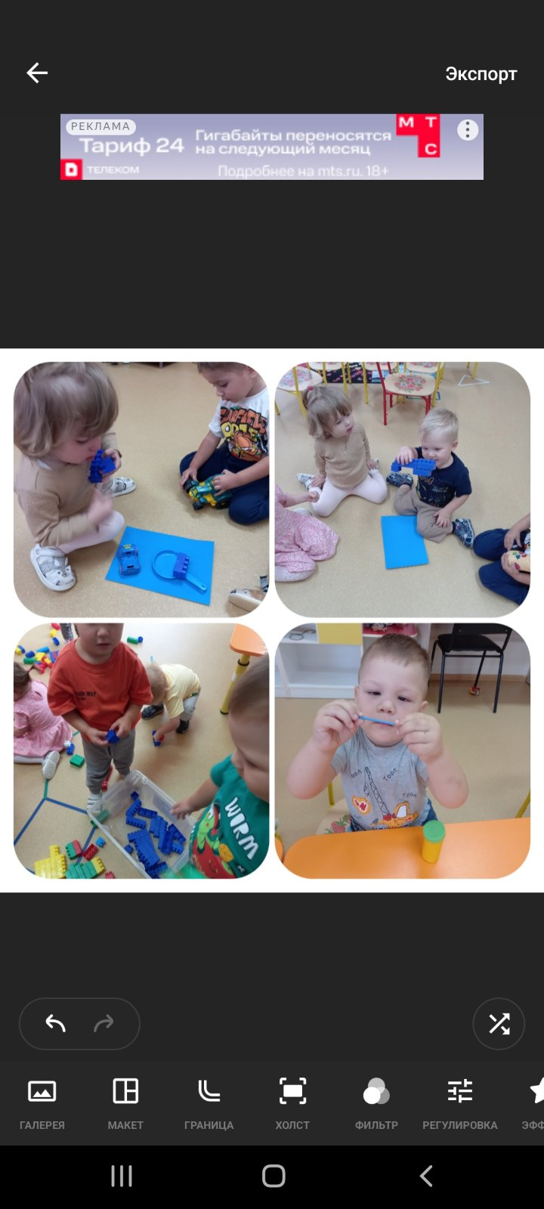  «Синий цвет вокруг нас» | 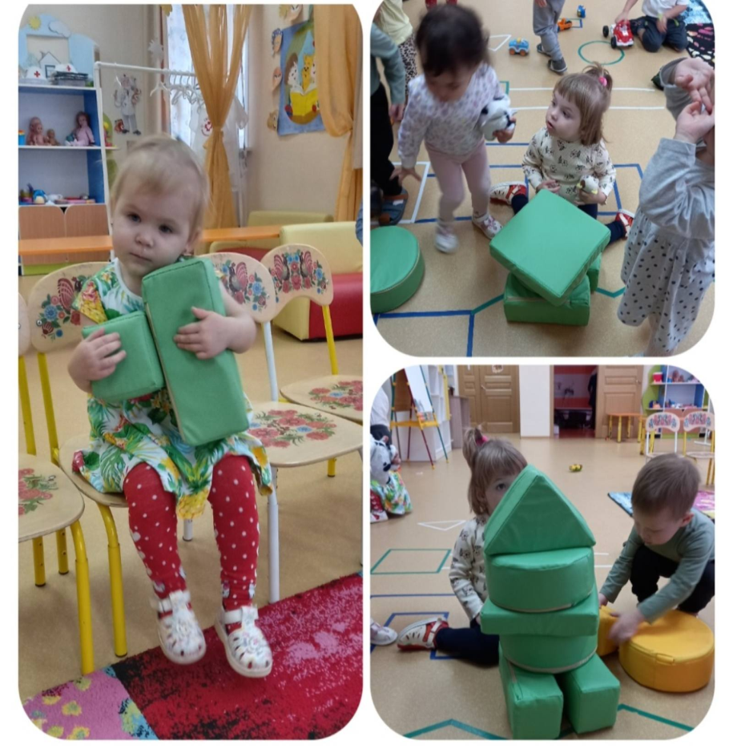  «Строим дом для гусеницы»

Знакомство с зелёным цветом

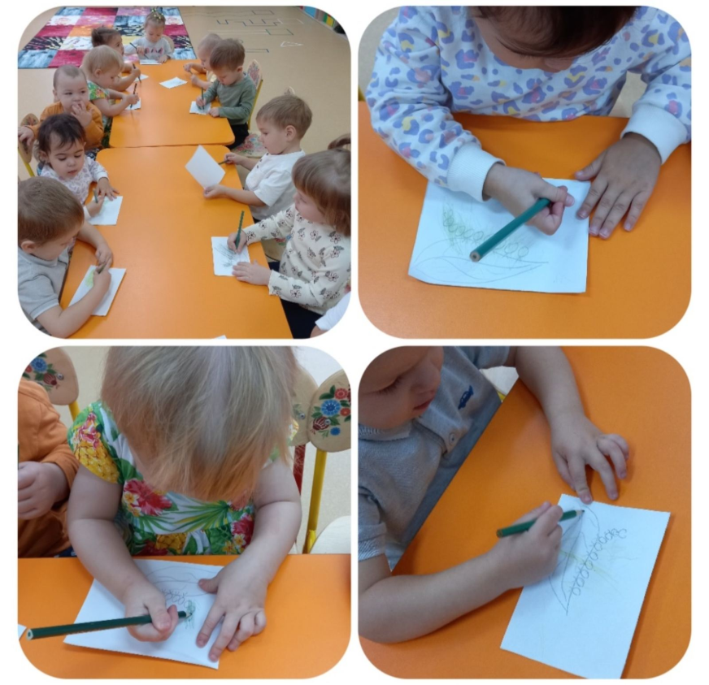  «Гусеница» | 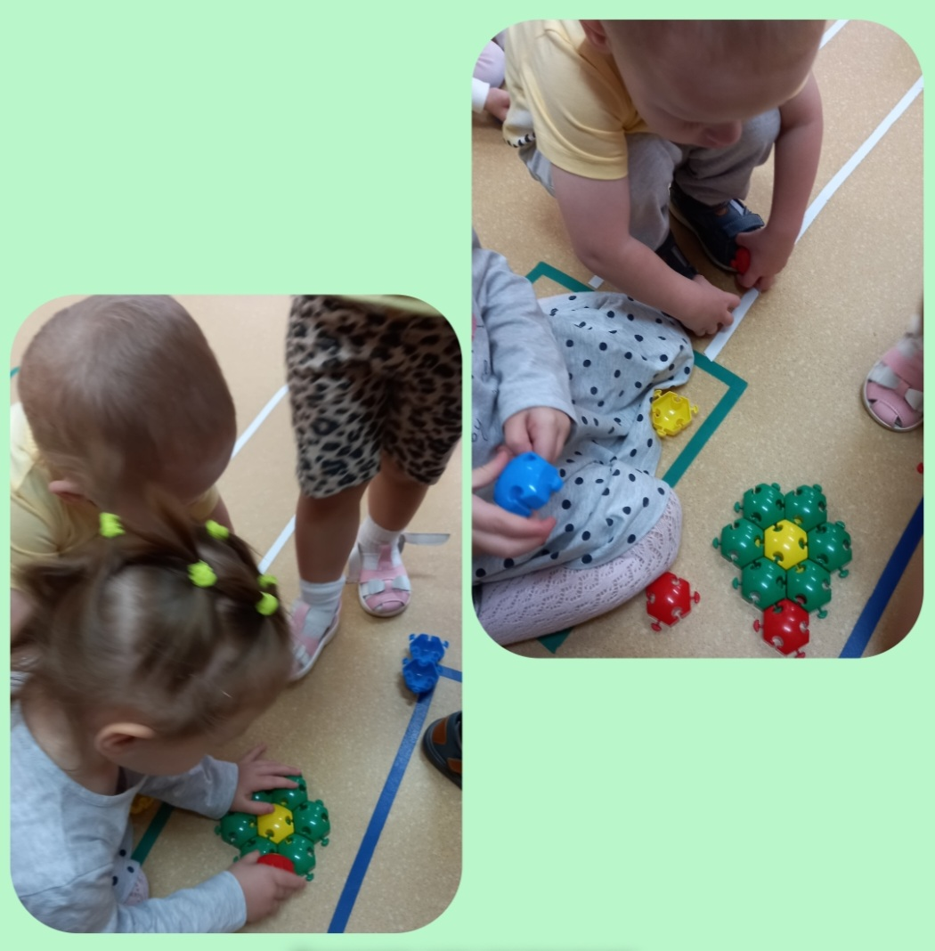  «Цветок для гусеницы»

Приложение 2
План конспект.
Тема: «Зелёный цвет»
Цель: закреплять представление детей о зеленом цвета;
Задача: формировать умение выделять разнообразные свойства предметов, ориентируясь на цвет и форму.
Материалы и оборудования: Корзинка с огурцом, зеленым яблоком, зеленым кубиком, игрушки зеленого цвета лист зеленой бумаги.

Ход занятия:
- Посмотрите ребятки что я вам принесла
- Давайте посмотрим. Что это? (при этом воспитатель достает из корзинки один из предметов, например зеленый кубик)
- Ребятки что это, (воспитатель достает, например, зеленое яблоко. Дети вместе с воспитателем называют его, и после этого, выкладывают на стол).
- Молодцы! Все назвали. Какие разные предметы оказались в нашей корзинке! А я кажется, догадалась, почему они оказались вместе. Посмотрите внимательно (достает лист зеленого цвета.) Вот такого. Давайте произнесем вместе: «зеленого».
- А теперь давайте посмотрим на большую картинку. Что здесь нарисовано? (воспитатель показывает, дети вместе с воспитателем называют). Это же гусеница, она зеленая. Ребятки посмотрите, она у нас тоже зеленая.
Наша гусеница любит погулять по травке. Травка у нас какого цвета. Зеленая. Молодцы!
Ребятки давайте вместе с вами нарисуем нашей гусенице травку.
-Это разные предметы, но чем-то они похожи. Кто догадался чем? Все они одного цвета. Какого? (зеленого-воспитатель произносит вместе с детьми). Молодцы!
Физкультминутка
- Устали немножко? Давайте сделаем зарядку!
Руки в стороны, в кулачок,
Разожми и на бочок.
Руки вверх, в кулачок,
Разожми и на бочок.
Руки вниз, в кулачок,
Разожми и на бочок.
-А теперь давайте поиграем. Игра называется «Самый внимательный». Мы с вами внимательно посмотрим друг на
друга (желательно проводить эту игру, стоя друг на против друга) и найдем, на ком одежда зеленого цвета ( в случае необходимости воспитатель помогает: «Посмотрите на Мишу, какие красивые на нем шорты, какого они цвета?» (зеленого) и т. п.
-Посмотрите. Опять художник все перепутал. Что нарисовал художник (огурец)
-Какого он цвета? (красного)
-Разве так бывает? Какого цвета огурец? (зеленого)
-Посмотрите на веточку. Какого цвета на ней листочки? (синего)
-Разве так бывает? Какого цвета листья? (зеленого)
-Молодцы ребята! Чем мы сегодня занимались? С каким цветом мы сегодня познакомились?

Приложение 3
Стихи и песни
В. Косовицкий  Цвет зелёный у листочка,  Подо мхом зелёным кочка,  И зелёные иголки  Целый год растут на ёлке.  М. Янушкевич  Зеленая травка, зеленый листок,  Зеленый кузнечик на кочку – прыг-скок!  Зеленая жаба, увидев его,  Сказала лишь: «Ам!», а потом – ничего  Л. Разумова  А огурчик и петрушка,  Травка, листики, лягушка,  У меня сомнений нет,  Любят лишь зелёный цвет.  Синий цвет у васильков  И ещё у синяков.  А у милой Вероники  Ротик синий от черники.  Разумова Л  Синий — это неба цвет  Дарит утром нам рассвет.  Дарит синие цветы,  Моря синего мечты. | Текст песни  Красный цвет, красный цвет —  Ярче и красивей нет.  Красный цвет, красный цвет —  Красным покрасим рассвет!  Зелёный цвет, зелёный цвет —  Лета жаркого привет.  Зелёный цвет, зелёный цвет —  Сочный огурчик в обед.  Жёлтый цвет, жёлтый цвет —  Одуванчиков букет.  Жёлтый цвет, жёлтый цвет —  Жёлтый лимонный рулет.  Синий цвет, синий цвет —  Волны друг за другом вслед.  Синий цвет, синий цвет —  Кит показал пируэт!  Чёрный цвет, чёрный цвет —  Буквы чёрные газет.  Чёрный цвет, чёрный цвет —  Котик забрался на плед.  Белый цвет, белый цвет —  В белый мех медведь одет.  Белый цвет, белый цвет —  Снег подметает сосед.

